复杂系统都是由可以工作的简单系统演化而来的八

——由包到组件
组织逻辑的手段除了基本的Class外，更大粒度的就是包和组件了。包是一种比较松散的、没有严格强制要求的组织Class的手段，我们在设计一个软件系统时比较自然的会选择包这种形式来组织Class。由于包内的元素对于外部环境都是可见的，这样会容易形成包之间的关系比较“随意”，“事前设计的味道比较淡”。在这样一个环境下，我们如何使得这些包不断地演化为组件呢？
Cooper的客户端有三个大的包，分别是：ui、report和core。大体上看，ui负责展现结果和接收用户命令、report负责生成报告、core是一些客户端基础设施和其它。三个包的说明中采用“负责”开头的有两个，那么比较可能由包向组件转化的候选对象应该在这两个中，因为组件是有一个比较清晰的职责的，在表述上以负责开头比较多。从经验上看，ui能够成为组件的可能性不大，因为作为一个组件是有清晰接口定义的，人机交互的接口被理解成组件接口是比较复杂和牵强的。于是剩下了report包。
Report的子包列表如下图所示：
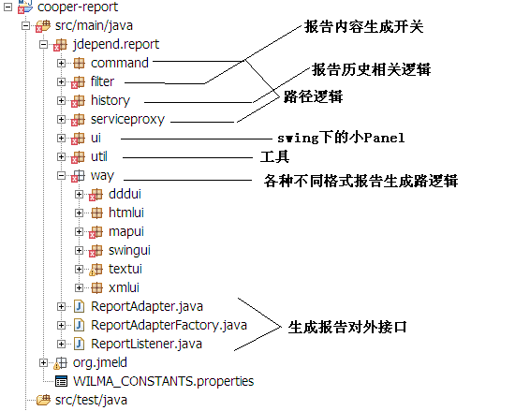
其中与“负责生成报告”无关的子包有command、serviceproxy两个。这两个包是ui包调用服务器端逻辑的“路径逻辑”，如果移除了这部分逻辑，report下的内容作为“负责生成报告”这个职责来说就会变得“纯粹和单一”。这时候report更像是一个render，它负责把AnalysisResult渲染成可供ui显示的报告。核心接口为：
public abstract class ReportAdapter {
/**
* 将报告数据转化成swing格式
*
* @param result 分析结果
* @return
*/
public abstract Map<String, JComponent> createReport (
AnalysisResult result);
}
注： createResult-> createReport（方法名修改）

于是有了之前展现Cooper能力的视频。最终的移动决策是：command移到了ui中，serviceproxy移到了core中（webserver也使用serviceproxy，为了应避免webserver对ui的依赖）。
TSD 王德刚 2012-2-6

